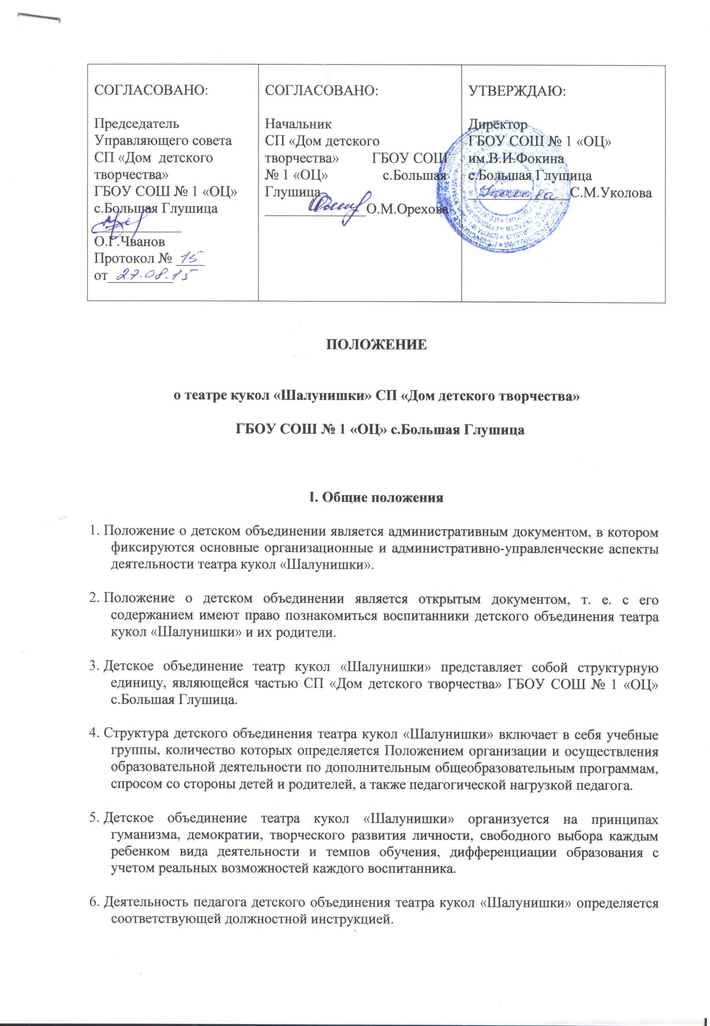
7.​ ​ Детское объединение театра кукол «Шалунишки» создается, реорганизуется и ликвидируется приказом директора ГБОУ СОШ № 1 «ОЦ» им. В.И.Фокина с.Большая Глушица.
II. Организационно-педагогическое назначение детского объединения
1.​ Полное название детского объединения - театр кукол «Шалунишки».
2.​ Детское объединение театр кукол «Шалунишки» предназначено для педагогически целесообразной занятости детей в возрасте преимущественно от 7 до 14 лет в их свободное время.
3.​ Целью образовательного процесса детского объединения театра кукол «Шалунишки» является обучение воспитанников основам театрально-художественной деятельности средствами кукольного театра.
4.​ Задачи:
- формирование знаний об истории театра кукол;
- развитие коммуникативных навыков воспитанников, эмпатии, доброжелательности;
- формирование устойчивого интереса к театральному искусству;
- воспитание активное жизненной позиции воспитанника, способствующей его социальной адаптации.
5.​ Работа театра кукол «Шалунишки» осуществляется на основе общеобразовательной программы педагога и плана работы объединения на текущий учебный год.
6.​ Педагог театра кукол «Шалунишки» ведет методическую работу, направленную на совершенствование содержания образовательного процесса, форм и методов обучения, повышение своего педагогического мастерства.
III. Организация учебно-воспитательного процесса в детском объединении
1.​ ​ В соответствии с дополнительной общеобразовательной программой педагог может использовать различные формы образовательно-воспитательной деятельности: теоретические и практические занятия, конкурсы, викторины, экскурсии, практические занятия, творческие отчеты и др.
2.​ Продолжительность занятий и их количество в неделю определяются дополнительной общеобразовательной программой педагога, а также требованиями, предъявляемыми к режиму деятельности детей в образовательном учреждении.
4.​ Учебный год в детском объединении театра кукол «Шалунишки» начинается 1 сентября и заканчивается 31 мая.
5.​ Во время летних каникул учебный процесс в детском объединении прекращается, работа ведется по отдельному плану педагога.
6.​ Расписание занятий детского объединения театра кукол «Шалунишки» составляется с учетом требований СанПиН о наличии перерыва между окончанием последнего урока в школе и началом занятий в системе дополнительного образования, длительностью не менее 1 часа, а также с учетом установления наиболее благоприятного режима труда и отдыха воспитанников.
7.​ Расписание занятий составляется педагогом в начале учебного года. Расписание утверждается начальником СП «Дом детского творчества» ГБОУ СОШ № 1 «ОЦ» с.Большая Глушица. Перенос занятий или изменение расписания производится только с согласия администрации и оформляется документально.
8.​ В период школьных каникул занятия в детском объединении театра кукол «Шалунишки» могут проводиться по специальному временному расписанию, утверждаемому начальником СП «Дом детского творчества» ГБОУ СОШ № 1 «ОЦ» с.Большая Глушица на каникулярный период.
9.​ Списочный состав группы детского объединения театра кукол «Шалунишки» определяется программой, реализуемой педагогом, при этом рекомендуемая численность одной учебной группы составляет для детей школьного возраста:
•​ на первом году обучения – 15 человек;
•​ на втором и последующих – 12 человек.
10.​ Педагог самостоятельно выбирает систему оценивания и диагностирования, периодичность и формы аттестации воспитанников, прописанные в своей общеобразовательной программе.
IV. Правила работы детского объединения
1.​ Правила приема в детское объединение:
1.1.​ Прием в детское объединение театр кукол «Шалунишки» осуществляется на основе свободного выбора детьми направления деятельности, общеобразовательной программы и педагога.
1.2.​ В детское объединение театр кукол «Шалунишки» принимаются все желающие без предварительного отбора.
1.3.​ Зачисление воспитанников в детское объединение театр кукол «Шалунишки» осуществляется на срок, предусмотренный в общеобразовательной программе (3 года).
2.​ Воспитанники детского объединения театр кукол «Шалунишки» и их родители должны соблюдать Правила поведения обучающихся в СП «Дом детского творчества» ГБОУ СОШ № 1 «ОЦ» с.Большая Глушица, с которыми их обязан ознакомить педагог на первых занятиях учебного года.
3.​ По окончании обучения, а также по окончании каждого учебного года, учащимся могут вручаться благодарности за активную работу и успешное окончание обучения (учебного года).
4.​ За победу в различных фестивалях, конкурсах, соревнованиях в СП «Дом детского творчества» ГБОУ СОШ № 1 «ОЦ» с.Большая Глушица воспитанники награждаются грамотами и дипломами на весь коллектив либо именными.
V.​ Документация детского объединения
1.​ Основным документом детского творческого объединения театра кукол «Шалунишки» является принятая на Методическом совете СП «Дом детского творчества» ГБОУ СОШ № 1 «ОЦ» с.Большая Глушица общеобразовательная программа, в которой отражаются основные (приоритетные) концептуальные, содержательные и методические подходы к образовательной деятельности в объединении и ее результативности, а также организационные нормативы работы детского объедине​ния: продолжительность обучения, количество учащихся в группе, количество учебных часов в неделю и т. д.
2.​ Необходимым документом, регламентирующим работу детского объединения театра кукол «Шалунишки», является календарно-тематический план. Ежегодное планирование – это разработка конкретной деятельности объединения, учитывающей все реалии: возможности детей, тематику учебного года, организационные и содержательные приоритеты работы учреждения и детского объединения дополнительного образования.
3.​ Общеобразовательная программа и календарно-тематический план работы на учебный год являются содержательно взаимосвязанными документами: в плане педагог отражает выполнение образовательной программы в течение учебного года с учетом календарных сроков и организационных особенностей (например, каникул). Общеобразовательная программа и календарно-тематический план работы детского объединения являются открытыми документами, т. е. воспитанники детского объединения и их родители имеют право ознакомиться с их содержанием.
4.​ В течение учебного года педагог ведет журнал учета работы детского объединения, который выполняет двойную функцию: с одной стороны, это финансовый документ, фиксирующий отработку педагогом дополнительного образования своей недельной педагогической нагрузки, а с другой – документ, отражающий выполнение общеобразовательной программы (изучение всех тем, выполнение учебной нагрузки, регулярность проверки результативности учебной деятельности, творческие достижения детей и т. д.). В отличие от программы и плана, журнал учета работы детского объединения является закрытым документом, то есть с ним могут работать только педагог и администрация. Педагог заполняет журнал в соответствии с «Положением ведении журнала». Журнал регулярно проверяется заведующим учебным отделом начальником СП ГБОУ СОШ № 1 «ОЦ» с.Большая Глушица – «Дом детского творчества» .
5.​ В конце учебного года педагог-руководитель детского объединения проводит анализ работы детского объединения (отчет) за прошедший учебный год, в котором делаются выводы о результатах деятельности.
6. В конце обучения педагогом проводится итоговая аттестация выпускников театра кукол «Шалунишки».

